เรื่องน่ารู้..ผลกระทบจาก Climate Change
สืบเนื่องจากการเข้าร่วมสัมมนาวิชาการเพื่อศึกษาผลกระทบและการปรับตัวด้านสุขภาพ อันเนื่องมาจากการเปลี่ยนแปลงสภาพภูมิอากาศในประเทศไทย ปี 2558 เมื่อวันที่ 28 พฤษภาคม 2558 เวลา 09.00 – 16.00 น. ณ แวร์ซาย พาเลซ จังหวัดนนทบุรี การประชุมดังกล่าวมีผู้เข้าร่วมประชุมรวม 50 คน ประกอบด้วยบุคลากรกระทรวงสาธารณสุข กระทรวงเกษตรและสหกรณ์ และบุคลากรจากมหาวิทยาลัย โดยนายแพทย์นิพนธ์ ชินานนท์เวช ผู้อำนวยการสำนักโรคติดต่อนำโดยแมลง กรมควบคุมโรค เป็นประธาน วัตถุประสงค์ของการจัดสัมมนาในครั้งนี้ คือ
- เพื่อกระตุ้นนักวิชาการด้านสุขภาพและผู้ที่เกี่ยวข้องที่ได้รับผลกระทบจากการเปลี่ยนแปลงสภาพภูมิอากาศ (Climate Change) ในการวางแผนเตรียมพร้อมรับมือและการปรับตัวกับผลกระทบที่จะเกิดขึ้น ซึ่งส่งผลต่อสุขภาพและการใช้ชีวิตของประชาชน และบทบาทในการสื่อสารความเสี่ยง ข้อเท็จจริง ข้อพึงระวังแก่ประชาชนได้อย่างถูกต้อง เพื่อสร้างความตระหนักถึงความสำคัญของผลกระทบที่จะได้รับจากการเปลี่ยนแปลงสภาพภูมิอากาศ
- เพื่อให้นักวิชาการเกิดการแลกเปลี่ยนเรียนรู้ร่วมกัน เพื่อถ่ายทอดความเข้าใจและวิธีคิดที่ถูกต้อง เช่น กรณีที่ยังไม่เกิดเหตุการณ์ ประเทศไทยจะมีแผนการเตรียมพร้อมรับมือและปรับตัวอย่างไร และในกรณีที่เกิดเหตุการณ์ไปแล้ว และเกิดขึ้นบ่อยครั้งจะต่อยอดแผนการรับมืออย่างไรให้มีประสิทธิภาพมากยิ่งขึ้น เป็นต้น จนเกิดเป็นการเรียนรู้ช่วยเหลือซึ่งกันและกัน และนำองค์ความรู้ที่ได้รับไปเผยแพร่ให้กับบุคลากรในหน่วยงานต่อไป

สาระสำคัญของการสัมมนาสรุปได้ดังนี้
- จากการเปลี่ยนแปลงสภาพภูมิอากาศของประเทศไทย ส่งผลกระทบให้เกิดโรคจากความร้อน ผลกระทบที่ทำให้เกิดภัยพิบัติทางธรรมชาติกรณีการเกิดอุทกภัย และผลกระทบต่อนิเวศวิทยาของแมลง ซึ่งผลกระทบที่เกิดขึ้นเหล่านี้ส่งผลทางตรงและทางอ้อมต่อสุขภาพและสุขอนามัยของประชาชนไทย

- ผลกระทบของโรคจากความร้อน โดยนายแพทย์ศุภฤกษ์ ถวิลลาภ สำนักระบาดวิทยา กรมควบคุมโรค สรุปได้ว่า
  - ประเทศไทยเกิดปัญหาสุขภาพจากโรคจากความร้อนซึ่งเกิดจากภาวะโลกร้อนที่มีอุณหภูมิสูงขึ้นทุกปีเฉลี่ย 1 องศาเซลเซียส เมื่ออากาศร้อนมากขึ้น ร่างกายจะสูญเสียเหงื่อ น้ำและเกลือแร่มากขึ้น หัวใจกับปอดจะทำงานหนักขึ้น จึงเป็นที่มาของการเกิดโรคจากความร้อน โดยเฉพาะผู้ป่วยโรคปอดและหัวใจ จะถูกกระตุ้นให้มีอาการรุนแรงมากขึ้นกว่าเดิมและเสียชีวิตในที่สุด

- โรคจากความร้อนแบ่งออกเป็น 2 ประเภท ได้แก่ ชนิดไม่รุนแรง ทำให้เกิด 2 โรค คือ ตะคริวจากความร้อน (Heat cramp) เกิดจากการเสียเหงื่อและเกลือแร่มาก และ ผื่นผิวหนัง (Heat Rash) เมื่ออากาศร้อนมากๆ จะปรากฏผื่นบริเวณซอกแขนและรักแร้ ถือว่าพบมากที่สุดในกรณีโรคจากความร้อนแบบไม่รุนแรง ซึ่ง 2 โรคนี้เมื่ออยู่ในสถานที่เย็นจะสามารถหายได้เอง ไม่ถึงขั้นเสียชีวิต ส่วนชนิดรุนแรงทำให้เกิดโรค 2 โรค คือ โรคลมแดดหรือโรคเพลียแดด มีอาการคลื่นไส้ อาเจียน วิงเวียนศีรษะ แต่รู้สึกตัวสามารถพูดคุยตามปกติ ถ้าได้ดื่มน้ำเย็นหรือเข้าที่ร่มจะหายทันที แต่ถ้าไม่รู้สึกตัวและเริ่มคุยไม่รู้เรื่อง แสดงว่าเป็นโรคลมร้อน (Heat Stroke) จะมีอาการทางประสาทสับสน อันตรายถึงชีวิตถ้ารักษาไม่ทัน | 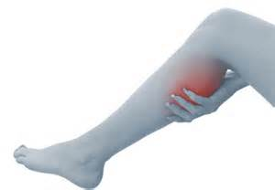
 | 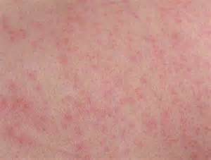
  - สถานการณ์โรค โรคจากความร้อนพบมากในกลุ่มคนที่ทำงานกลางแจ้งและสัมผัสแดดโดยตรง ช่วงเดือนเมษายนร้อนมากที่สุด ในกรุงเทพมหานครเฉลี่ยอุณหภูมิอยู่ที่ 41 องศาเซลเซียส และในต่างจังหวัดเฉลี่ย 50 องศาเซลเซียส มีผู้ป่วยอยู่ในภาคเหนือกับภาคใต้มากกว่าภาคตะวันออกเฉียงเหนือ สันนิษฐานว่าเกิดจากความแปรปรวนทางอากาศและความชื้นสัมพัทธ์ สำหรับสถิติในปี พ.ศ. 2550 – 2553 พบผู้ป่วยด้วยโรคจากความร้อนจำนวน 4,000 คน เฉลี่ยปีละ 1,000 คน มีรายงานผู้เสียชีวิตทั้งหมดมาจากโรคลมร้อน (Heat Stroke) และผู้ป่วยที่พบมากที่สุด 3 อันดับแรกสามารถแบ่งตามกลุ่มอาชีพได้ดังนี้ กลุ่มทหารพบผู้เสียชีวิตจำนวน 20 ราย กลุ่มเกษตรกรจำนวน 9 ราย โดยเป็นผู้สูงอายุทั้งหมดที่ไม่สามารถปรับตัวกับอากาศร้อนได้ และมีโรคประจำตัว และกลุ่มนักเรียนมัธยมศึกษาไม่พบผู้เสียชีวิต แต่มีแนวโน้มผู้ป่วยเพิ่มขึ้นจากการทำกิจกรรมกลางแจ้งเป็นประจำ

  - การป้องกันการเกิดโรคจากความร้อน มีดังนี้
- ดื่มน้ำ 6-8 แก้วต่อวัน ตามปกติน้ำได้ระเหยออกจากร่างกายตลอดเวลา แต่จะสูญเสียมากขึ้นเมื่ออากาศร้อนขึ้น การดื่มน้ำถือเป็นการรักษาอุณหภูมิในร่างกายให้คงที่ มิฉะนั้นจะรู้สึกวิงเวียนศีรษะและเป็นลมได้
- การออกกำลังกายโดยเฉพาะการวิ่ง ควรเปลี่ยนเวลามาวิ่งตอนเช้าแทนตอนเย็น เนื่องจากอุณหภูมิในตอนเย็นจะสูงกว่า
- สวมใส่เสื้อผ้าที่มีอากาศถ่ายเท และเมื่อออกแดดควรพกร่มกับหมวกด้วย เพื่อลดการสัมผัสแดดโดยตรง
- สำหรับคนที่เริ่มมีอาการ หรือพบคนที่มีอาการ เช่น วิงเวียนศีรษะ อาเจียน หน้ามืด เป็นลม และเริ่มไม่รู้สึกตัว ควรทำให้อุณหภูมิในร่างกายเย็น พาเข้าที่ร่ม สามารถราดน้ำบริเวณร่างกายได้ แต่ไม่ควรราดบริเวณใบหน้าอาจทำให้สำลักน้ำ แล้วพาตัวส่งโรงพยาบาลให้เร็วที่สุด
  - แนวทางการดำเนินการของกรมควบคุมโรค เนื่องจากมีข้อจำกัดหลายเรื่องในด้านข้อมูลที่ต้องปรับปรุง ด้านระบบการเฝ้าระวังอยู่ในระดับเริ่มต้น อยู่ระหว่างการลงพื้นที่เพื่อเก็บข้อมูลผู้ป่วยรายจังหวัด เขตพื้นที่ที่มีจำนวนผู้ป่วยสูงสุด และอุณหภูมิเฉลี่ยเท่าไหร่ที่เป็นอันตรายสำหรับประชาชน รวมถึงไตร่ตรองมาตรการที่ต่างประเทศใช้กันอยู่ว่าได้ผลมากน้อยเพียงใดสำหรับประเทศไทย ทั้งหมดนี้เป็นเรื่องที่กรมควบคุมโรคต้องศึกษาต่อไปในอนาคต

- ผลกระทบต่อสุขภาพและการปรับตัวจากการเปลี่ยนแปลงสภาพภูมิอากาศ กรณีอุทกภัย โดย ดร. สร้อยสุดา เกสรทอง อาจารย์ประจำคณะสาธารณสุขศาสตร์ มหาวิทยาลัยธรรมศาสตร์ สรุปได้ว่า จากสภาพอากาศที่เปลี่ยนแปลงไปทำให้เกิดภัยพิบัตินานัปการ ในประเทศไทยภัยพิบัติที่เกิดขึ้นบ่อยครั้งคือ “อุทกภัย” ส่งผลต่อสุขภาพของประชาชนดังนี้
3.1 การเสียชีวิต ส่วนใหญ่จะเกิดจากการจมน้ำ ในประเทศไทยพบน้อยเนื่องจากว่ายน้ำและช่วยเหลือตัวเองได้ แต่ถ้าอาศัยบริเวณเชิงเขาจะเสียชีวิตจากน้ำป่าไหลบ่าและดินถล่ม

3.2 การบาดเจ็บ เกิดได้ 2 กรณีคือ ขณะน้ำท่วม จะบาดเจ็บจากการชนสิ่งกีดขวาง เศษปรักหักพังในน้ำ ไฟฟ้าดูด และบ้านถล่มดินทรุด อีกกรณีหนึ่งหลังน้ำท่วม เวลาที่ทำความสะอาดบ้าน ถูกสัตว์กัดต่อย และอาการมึนศีรษะ คลื่นไส้ เหนื่อยล้าจากการใช้เครื่องฉีดน้ำที่ใช้น้ำมัน เพราะมีการสูดดมก๊าซพิษคาร์บอนมอน๊อกไซด์ |  | 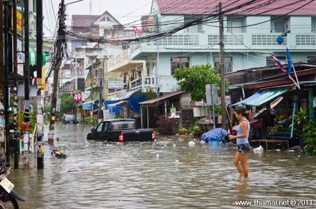
3.3 โรคลีจีแนร์ โรคปอดอักเสบจากการติดเชื้อลีจีโอเนลลา (Legionella) เป็นเชื้อแบคทีเรียชนิดหนึ่ง ส่วนใหญ่จะอยู่ในระบบเครื่องปรับอากาศและน้ำหล่อเย็น แต่ในกรณีเกิดขึ้นที่ประเทศสหรัฐอเมริกานี้พบเชื้อจากบาร์และท่อสูบน้ำหลังบาร์ที่เกิดน้ำท่วม ขณะเกิดน้ำท่วมมีการใช้เครื่องสูบน้ำ ทำให้เกิดละอองน้ำออกมาจากรูด้านข้างของเครื่องสูบ ซึ่งละอองที่ปนเปื้อนเชื้อก็เข้าไปสู่ระบบทางเดินหายใจ |  | 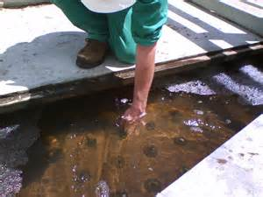
3.4 โรคเลปโตสไปโรสิส หรือโรคฉี่หนู พบมากในบุคคลที่มีบาดแผล แล้วไปสัมผัสกับฉี่หนู พบมากในภาคเกษตรกรรม

3.5 โรคระบบทางเดินหายใจอันเกิดจากเชื้อรา Stachybotrys chartarum ที่มักพบในน้ำขังจากภาวะน้ำท่วม โดยตัวบ้านถูกปิดไม่มีอากาศระบายออก จึงพบผู้ป่วยหลังน้ำท่วมเป็นจำนวนมาก ส่วนใหญ่จะพบผู้ติดเชื้อในกลุ่มเด็กทารก ทำให้เกิดอาการเลือดออกในปอด และในกลุ่มเด็กเล็กจากการสูดดมเข้าไปเชื้อราจะเจริญเติบโตได้ดีในคอ หู จมูก ส่งผลต่อปอดและหัวใจ จะมีอาการรุนแรงกับผู้ป่วยโรคหอบหืด ทำให้หายใจลำบากมากขึ้น แต่บางจังหวัดที่เกิดน้ำท่วมทุกปี เช่น จังหวัดพระนครศรีอยุธยาไม่พบเชื้อรา เนื่องจากว่าชาวบ้านเปิดประตูหน้าต่างระบายอากาศ
3.6 โรคระบบทางเดินอาหารจากอาหารที่เน่าเสียและน้ำดื่มที่ไม่สะอาด แต่ในประเทศไทยพบน้อย เนื่องจากมีน้ำขวดบริการและอาหารที่ปรุงสุกแจกจ่ายประชาชนในพื้นที่น้ำท่วม
3.7 โรคผิวหนัง ในประเทศไทยพบมากที่สุดเกิดจากเชื้อแบคทีเรียและเชื้อรา ส่วนใหญ่จะเป็นโรคน้ำกัดเท้าหรือฮ่องกงฟุต ทำให้คันตามง่ามเท้า
3.8 ผลกระทบต่อสุขภาพจิต มีอาการเครียด นอนไม่หลับ วิตกกังวล และฆ่าตัวตาย จากการสำรวจพบว่า ผู้ที่เพิ่งเคยเจออุทกภัยครั้งแรก จะมีภาวะเครียดและการปรับตัวได้น้อยกว่าผู้ที่เจอประจำ
3.9 ผลกระทบต่อระบบบริการสุขภาพ ประชาชนมองว่าการอพยพให้ความช่วยเหลือขาดความล่าช้า ถือเป็นปัญหาที่เกิดขึ้นจากการขาดวิธีการปฏิบัติงาน และการสื่อสารระหว่างทีมกู้ภัย รวมถึงปัญหาไฟฟ้าขัดข้องในโรงพยาบาล ควรมีระบบการจัดการที่ดี
จากการสำรวจประชาชนไทยในพื้นที่น้ำท่วม พบว่า ผลกระทบต่อร่างกายที่พบมากที่สุด คือ ติดเชื้อทางผิวหนัง เป็นหวัด เยื่อบุตาอักเสบ ปวดเมื่อยกล้ามเนื้อ ท้องเสีย และโรคฉี่หนู

- ผลกระทบของการเปลี่ยนแปลงสภาพภูมิอากาศต่อนิเวศวิทยาของแมลง โดยรองศาสตราจารย์ ดร.อินทวัฒน์ บุรีคำ อาจารย์ประจำภาควิชากีฏวิทยา (กำแพงแสน) คณะเกษตร มหาวิทยาลัยเกษตรศาสตร์ สรุปได้ว่า จากการเปลี่ยนแปลงของสภาพภูมิอากาศ ก่อให้เกิดการอพยพและแพร่กระจายของแมลงสูงขึ้น บวกกับการปรับตัวของแมลงจะทนร้อน ทนหนาวสูงขึ้น ทำให้ส่งผลต่อสุขภาพจากแมลงบางชนิดที่เป็นพาหะนำโรค ดังนี้

4.1 ยุงลาย นำโรคไข้เลือดออก เป็นโรคที่เกิดจากเชื้อไวรัส Dengue สำหรับเขตฝนตกชุก อุณหภูมิสูง และความชื้นสัมพัทธ์สูง ทำให้ยุงลายมีการเจริญเติบโตเร็วขึ้น คาดว่ามีอัตราการเกิดโรคไข้เลือดออกที่สูง ส่วนเขตแห้งแล้ง สามารถเกิดการระบาดของโรคไข้เลือดออกได้เช่นกัน เนื่องจากยุงสามารถแพร่พันธุ์ได้ในภาชนะในบ้านที่มีน้ำขัง |  | 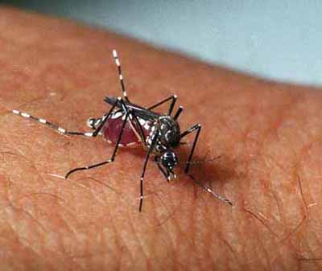
4.2 ยุงก้นปล่อง นำโรคไข้มาลาเรีย เป็นโรคทึ่เกิดจากเชื้อโปรโตซัว Plasmodium จากสภาพอากาศที่เปลี่ยนแปลงมีอิทธิพลต่อวงจรชีวิตของยุง ได้แก่ อุณหภูมิ ปริมาณน้ำฝน และความชื้นสัมพัทธ์ เชื้อมาลาเรียจะเจริญเติบโตได้ดีช่วงอุณหภูมิ 20 – 30 องศาเซลเซียส ยิ่งอุณหภูมิสูง ประชากรยุงจะเพิ่มสูงขึ้น ปริมาณน้ำฝนมากก็จะเป็นแหล่งเพาะพันธุ์มากขึ้น ส่วนอุณหภูมิต่ำกว่า 20 องศาเซลเซียส เชื้อ Plasmodium falciparum จะไม่เจริญจนครบวงจรยุง ยุงจึงถ่ายทอดโรคไม่ได้ แต่เชื้อ Plasmodium vivax สามารถเจริญเติบโตได้ในอุณหภูมิต่ำ จึงมีโอกาสที่จะถ่ายทอดโรคมาลาเรียได้ |  | 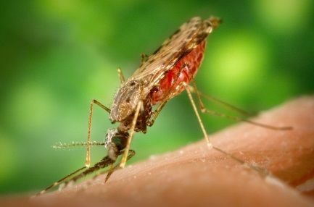

กรลภัส ยอดศรี
3 มิถุนายน 2558

